Министерство образования и науки Российской федерации Федеральное государственное бюджетное образовательное учреждение высшего образования

Кубанский государственный технологический университет

(ФГБОУ ВО «КубГТУ»)

Институт компьютерных систем и информационной безопасности

Кафедра информационных систем и программирования

Отчет к

лабораторной работе №13:

«Подключение базы данных SQL к проекту VISUAL STUDIO»

по дисциплине «Базы данных»

Выполнил студент

группы 15-КБ-ПИ1

Ручка Артем Алексеевич

Краснодар

2018

**Цель работы**

# Ознакомиться с основными сведениями о проектировании и создании приложений с БД.

# Задания для самостоятельной работы

Разработать приложение к БД средствами выбранной среды программирования. Обеспечить ведение базы данных и организацию системы запросов к базе данных. Предусмотреть возможность печати результатов выборки.

**Результат выполнения работы:**

Проектируем форму:

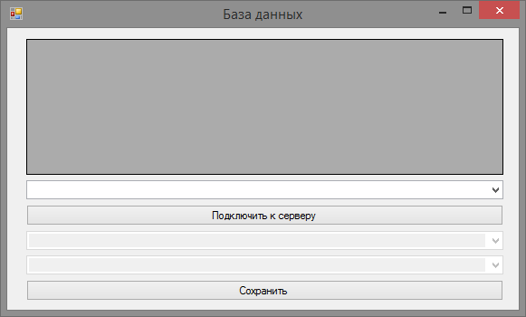

С помощью мастера настройки источника данных подключаем базу данных MS SQL. Выбираем «База данных»:

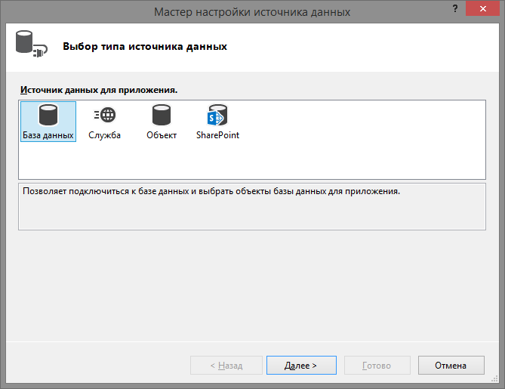

Выбираем тип «Набор данных»:

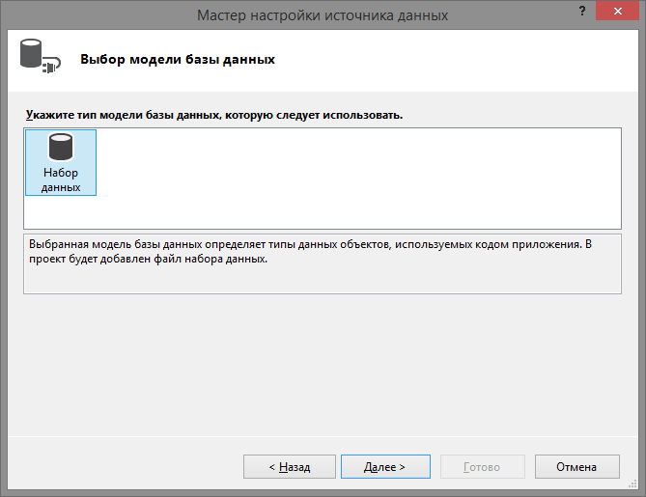

Создаем подключение:

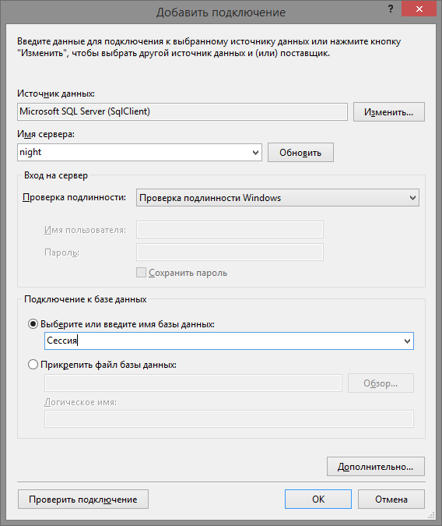

Указываем какие таблицы добавить в набор данных:

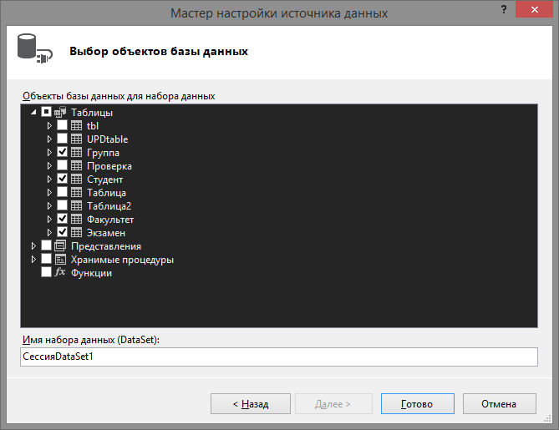

На этом подключение базы данных к приложению завершено.

**Вывод:**

Задание лабораторной работы выполнено в полном объеме.